
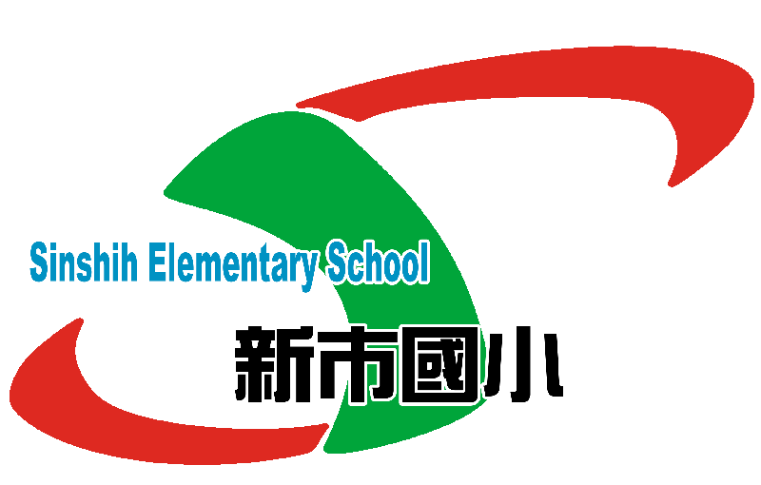
新市國小創意開學典禮
(開創｢新市｣紀 多元｢藝｣起來)
★活動日期：108年8月 24日(星期 六)上午8：00-11：30
★活動流程：
項次 | 活動名稱 | 時間 | 地點
1. | 邁向勤聰智慧門 | 08:00~08:30 | 正校門穿堂報到
2. | 鼓聲齊鳴，響遏行雲 | 08:30~08:35 | 活動中心
3. | 區長、來賓、校長致詞 | 08:35~08:45 | 活動中心
4. | 餘音繞樑，天籟之音 | 08:45~08:50 | 活動中心
5. | 繁弦急管，娓娓動聽 | 08:50~08:55 | 活動中心
6. | 薪鈴傳動，飛樂鈴揚 | 08:55~09:00 | 活動中心
7. | 閱讀萌芽，知識啟發 | 09:00~09:05 | 活動中心
8. | 尊師重道，拜師行禮 | 09:05~09:15 | 活動中心
9. | 致贈四寶，寄予眾望 | 09:15~09:20 | 活動中心
10. | 新生家長座談 | 09:20~10:20 | 活動中心
10. | 師生相見歡 | 09:20~10:20 | 一年級各班教室
11. | 新市學園闖關大進擊 | 10:20~11:20 | 校園各關卡
11. | 愛要攜手談‧親師共一堂  (班親會) | 10:20~11:20 | 一年級各班教室
12. | 愛的叮嚀 | 11:20~11:30 | 一年級各班教室
13. | 賦歸 | 11：30~ | 回到快樂的家
★其他注意事項：
- 報到時間為8:00～8:30。請家長帶著孩子到正校門穿堂完成報到，領取名牌後，進入活動中心各班級位置等候活動開始。
- 請家長儘量以步行或騎乘機車、腳踏車到校。北校門不開放，機車、腳踏車輛一律由西側門(戶政事務所旁)或正校門進入校園，請依循工作人員引導停放。校內恕不開放汽車停車(可自費停進光華街地下停車場)。
- 合作社不開放購買便當盒，若須購買便當盒請自行至校外購買。
- 課後照顧調查表及放學路隊調查表請填寫好，於8/24當天交給級任老師。

- 開學日期為8月30日(星期五)，7:10~7:40上學(正式上課)。

